关于7月24日大西高铁
介休东变电所跳闸情况分析

一、事件概况
2016年7月24日16:30、16:33、16:37介休东站至平遥古城站间上下行线接触网跳闸重合成功，原因不明（故障标定装置指示地点分别上行线376km103m、下行线374km353m、下行线372km733m）。D2518次16:55汇报上行线设备正常；D2521次17:12汇报下行线设备正常。影响：D2518次、D2521次行经故障地段限速80km／h。
二、跳闸情况
1.第一次跳闸：2016年7月24日16:30:43介休东变电所211、212阻抗I段动作，重合成功。故测装置显示212T型故障，故标显示里程376km103m。电压：U1=8.37kV，U2=7.47kV。电流：It1=1381A，If1=1058A，It2=2102A，If2=1066A，φ=69.7°。吸上电流：I=1358A。
2.第二次跳闸：2016年7月24日16:33:57介休东变电所211、212阻抗I段动作，重合成功。故测装置显示211F型故障，故标显示里程374km353m。电压：U1=7.70kV，U2=7.68kV。电流：It1=1353A，If1=1499A，It2=1383A，If2=1438A，φ=69.7°。吸上电流：I=200A。
3.第三次跳闸：2016年7月24日16:37:19介休东变电所211、212阻抗I段动作，重合成功。故测装置显示211TF型故障，故标显示里程372km733m。电压：U1=8.35kV，U2=7.98kV。电流：It1=1496A，If1=1259A，It2=1553A，If2=1287A，φ=62.0°。吸上电流：I=503A。
三、现场巡视情况
16:31，路局电调通知临汾西供电车间介休东网电工区值班人员郭军：“介休东-平遥古城上行故标376km103m 阻抗I段动作，重合成功。要求工区通知值守点添乘巡视”。
16:34，路局电调通知介休东网电工区值班人员郭军：“介休东-平遥古城下行故标374km353m 阻抗I段动作，重合成功。要求工区通知值守点添乘巡视”。
16:35，介休东网电工区工长陈福林、介休东网电工区班长王嘉共8名抢修人员携带抢修料具乘汽车出动查找跳闸点。
16:38，介休东变电所值班员郭鹏通知段值班室、临汾西供电车间、介休东网电工区：“介休东-平遥古城下行故标372km733m阻抗I段动作，重合成功”。
16:48，介休东网电工区抢修人员到达第一次跳闸故障点附近平遥古城-介休东间上行264#支柱护网外，利用汽车分成3组将人员散开，第一组从376km127m处往西安方向2km范围内接触网进行线下巡视，第二组从376km127m处往太原方向3km范围内接触网进行线下巡视，第三组从373km127m处往太原方向3km范围内接触网进行线下巡视。
17:17，平遥古城值守人员焦德鑫添乘D5315次动车组列车，巡视平遥古城-介休东间接触网设备，未发现异常。
17:39，介休东网电工区抢修人员发现平遥古城-介休东间189#支柱正馈线绝缘子疑似闪络（需上线确认），并向路局电调，侯马北供电段值班室，段高铁技术科，临汾西供电车间汇报。
18:08，介休东网电工区抢修人员发现平遥古城-介休东间125#支柱正馈线绝缘子疑似闪络（需上线确认），并向路局电调，侯马北供电段值班室，段高铁技术科，临汾西供电车间汇报。
18:26，灵石东值守人员薛晓明添乘D5314次动车组列车，巡视平遥古城-介休东间接触网设备，未发现异常。
19:30，介休东网电工区抢修人员从平遥古城-介休东间40#（370km663m）支柱处巡视至平遥古城-介休东间347#（378km147m）支柱处，线下巡视完毕。
7月25日
00:30-04:20，侯马北供电段高铁技术科组织临汾西供电车间、介休东网电工区利用天窗点时间上线查找跳闸原因，发现第一次跳闸点位于平遥古城-介休东间254#支柱（公里标375km881m）斜腕臂绝缘子上有雷击放电痕迹（详见附件1），第二次跳闸点位于平遥古城-介休东间197#支柱（公里标374km516m）正馈线绝缘子发白并有雷击放电痕迹（详见附件2），第三次跳闸点位于平遥古城-介休东间121#支柱（公里标372km668m）接触线非支下锚绝缘子发白（详见附件3图3），及平遥古城-介休东间125#支柱（公里标372km766m）正馈线绝缘子发白并有雷击放电痕迹（详见附件3图4）。
四、情况调查
1.现场接触网设备情况
根据故标装置显示，第一次跳闸点位于平遥古城-介休东间上行254#支柱间，第二次跳闸点位于平遥古城-介休东间下行197#支柱，第三次跳闸点位于平遥古城-介休东间下行121#支柱和125#支柱，4个闪络点均位于平遥跨汾平高速公路特大桥上。
2.防雷设施设置情况
（1）距离跳闸点较近的避雷器位于平遥古城-介休东间105#（372km276m）、106#（372km276m）、211#（374km860m）、212#（374km860m）、347#（378km147m）、348#（378km147m）支柱。第一次跳闸点375km881m距离最近的避雷器212#（374km860m）支柱1021m，第二次跳闸点374km516m距离最近的避雷器211#（374km860m）支柱344m，第三次跳闸点372km668m距离最近的避雷器105#（372km276m）支柱392m。
（2）距离跳闸点较近的引雷针位于平遥古城-介休东间56#（371km056m）、57#（371km104m）、579#（383km798m）、582#（383km847m）支柱。第一次跳闸点375km881m距离最近的引雷针56#（371km056m）支柱4825m，第二次跳闸点374km516m距离最近的引雷针57#（371km104m）支柱3412m，第三次跳闸点372km668m距离最近的引雷针57#（371km104m）支柱1564m。
五、原因分析
跳闸时晋中地区为雷雨天气，晋中市气象台2016年7月24日14:49发布雷电黄色预警（详见附件5），结合当时的天气，跳闸原因分析为：第一次雷击平遥古城-介休东间254#支柱斜腕臂绝缘子、第二次雷击平遥古城-介休东间197#支柱正馈线绝缘子、第三次雷击平遥古城-介休东间121#支柱接触线非支下锚绝缘子和125#支柱正馈线绝缘子发生闪络，造成接触网跳闸。
六、定性定责
定侯马北供电段质量信息一件。
七、下步措施
1.按照《关于加强供电线路防雷检查和整治的通知》（太供网函〔2015〕61号）文件要求，对该处进行防雷改造。
2.加强日常设备的巡视检查，重点对避雷针、避雷器和处于局部高点的接触网供电设备进行检查。
3.加强恶劣天气下的应急值班及应急处置准备工作。每个工区必须保证应急值班人员24小时在岗在位，并针对实际情况合理安排好应急抢修准备工作，确保在恶劣天气下发生跳闸等故障时能够做到立即出动，快速处置，尽可能缩短对高铁行车的影响时间。

附件：1.平遥古城-介休东间254#支柱斜腕臂绝缘子上有雷击放电痕迹
2.平遥古城-介休东间197#支柱正馈线绝缘子发白并有雷击放电痕迹
3.平遥古城-介休东间121#支柱接触线非支下锚绝缘子发白，及125#支柱正馈线绝缘子发白并有雷击放电痕迹
4.晋中市雷电黄色预警手机截图

供电处
2016年7月25日
附件1：
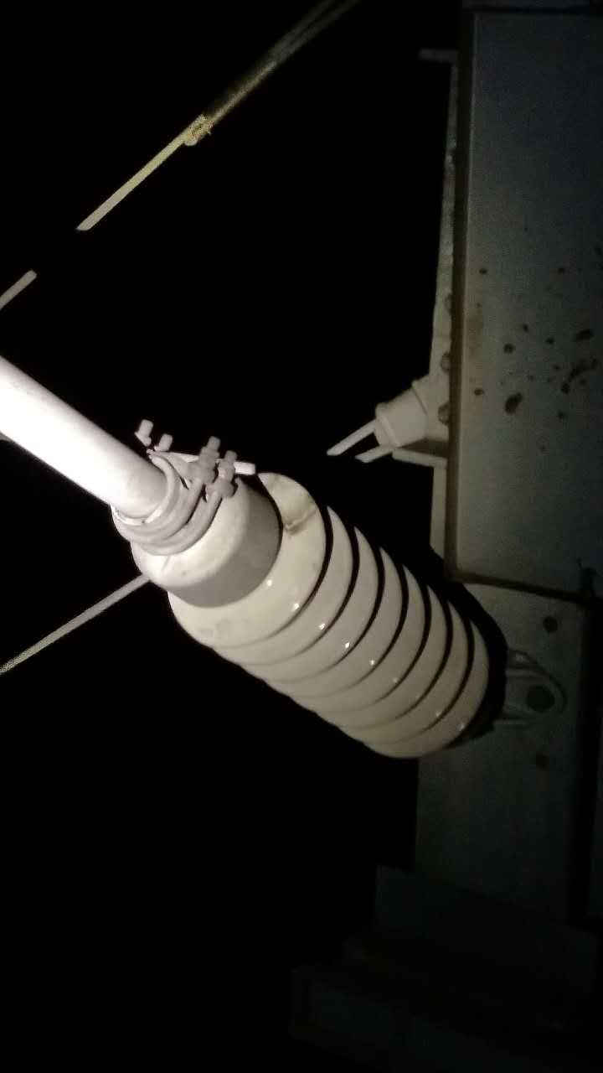
图1平遥古城-介休东间254#支柱斜腕臂绝缘子上有雷击放电痕迹
附件2：
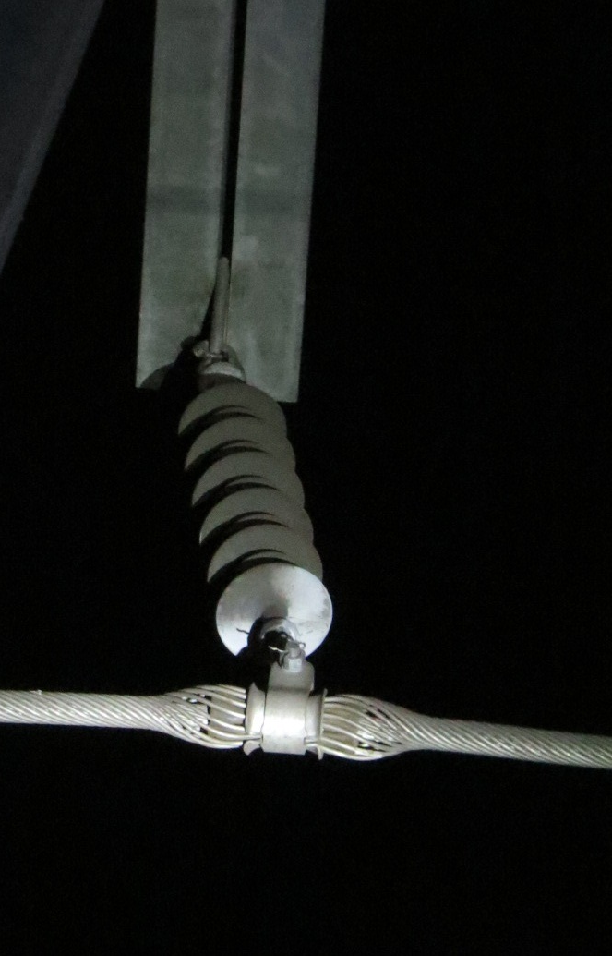
图2 平遥古城-介休东间197#支柱正馈线绝缘子发白并有雷击放电痕迹
附件3：
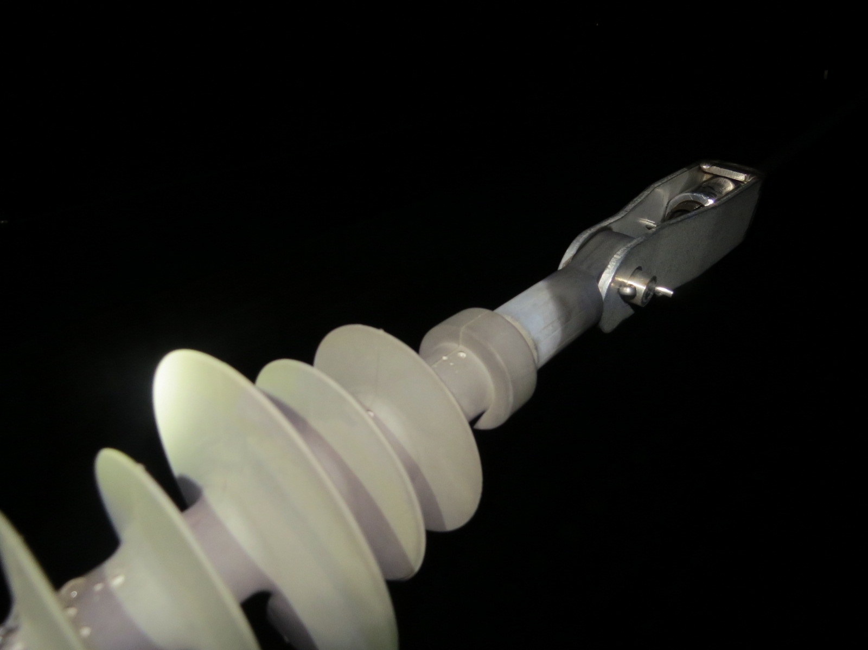
图3 平遥古城-介休东间121#支柱接触线非支下锚绝缘子发白
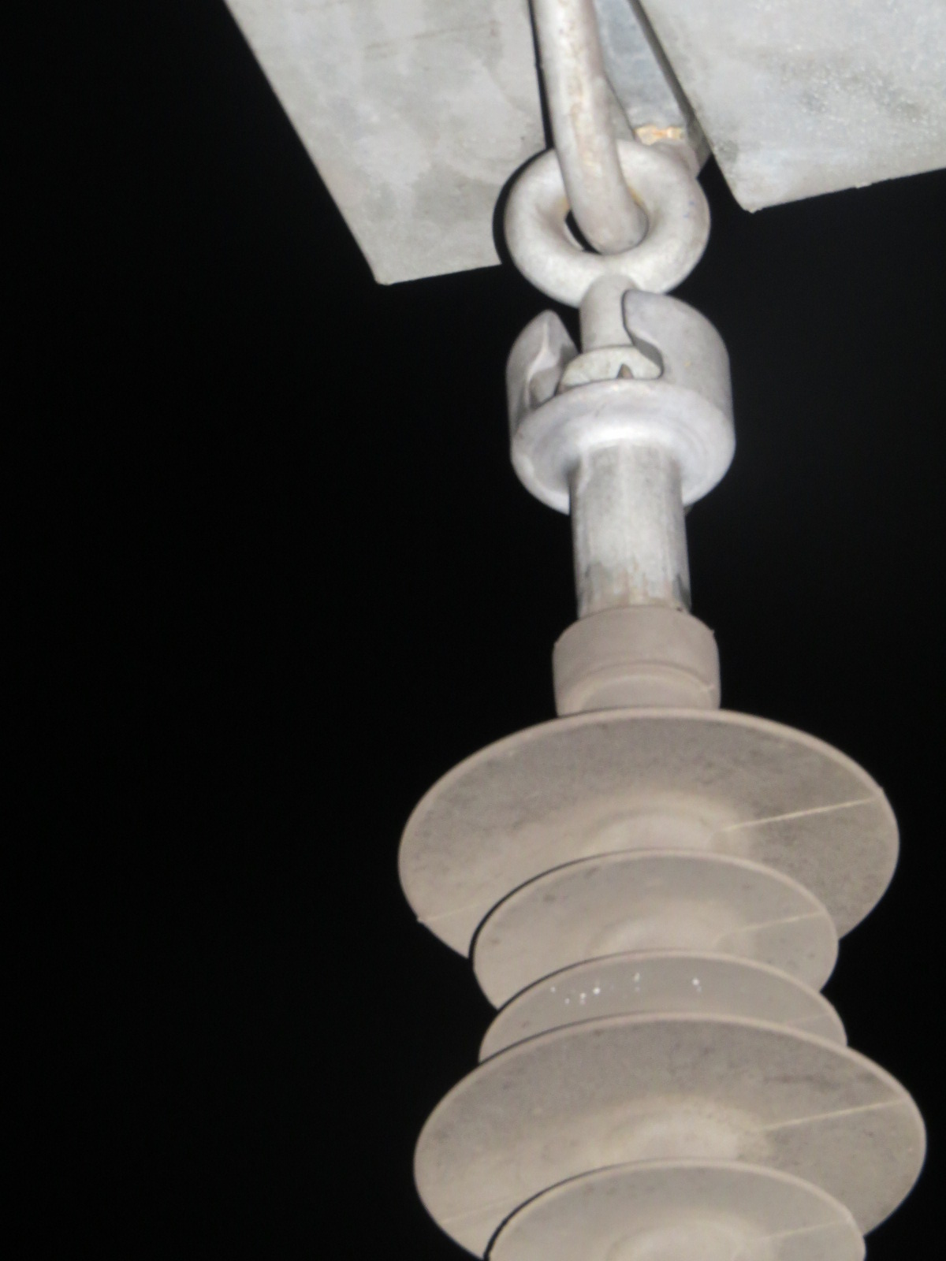
图4 平遥古城-介休东间125#支柱正馈线绝缘子发白并有雷击放电痕迹

附件4：
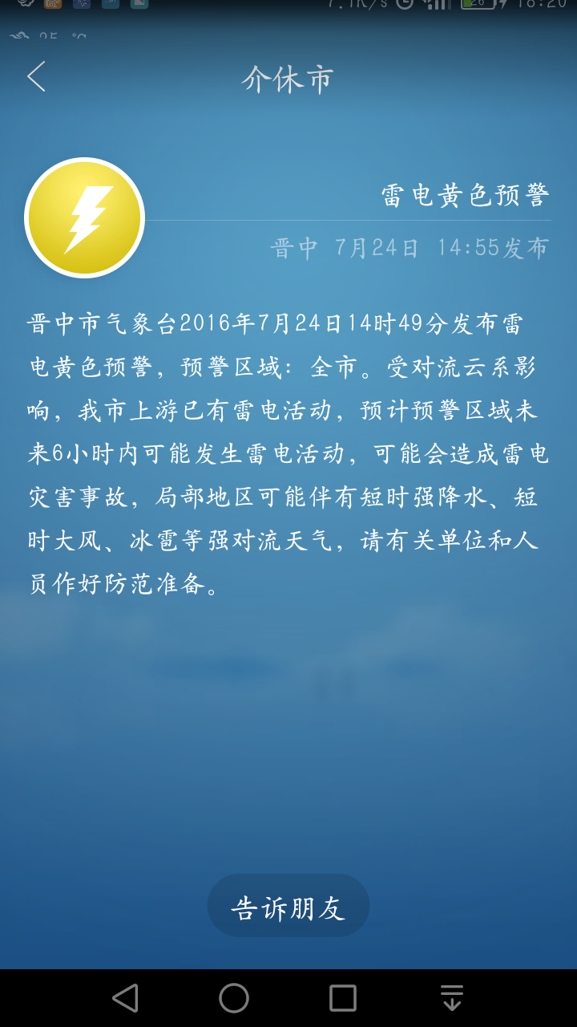
图5 晋中市雷电黄色预警手机截图

